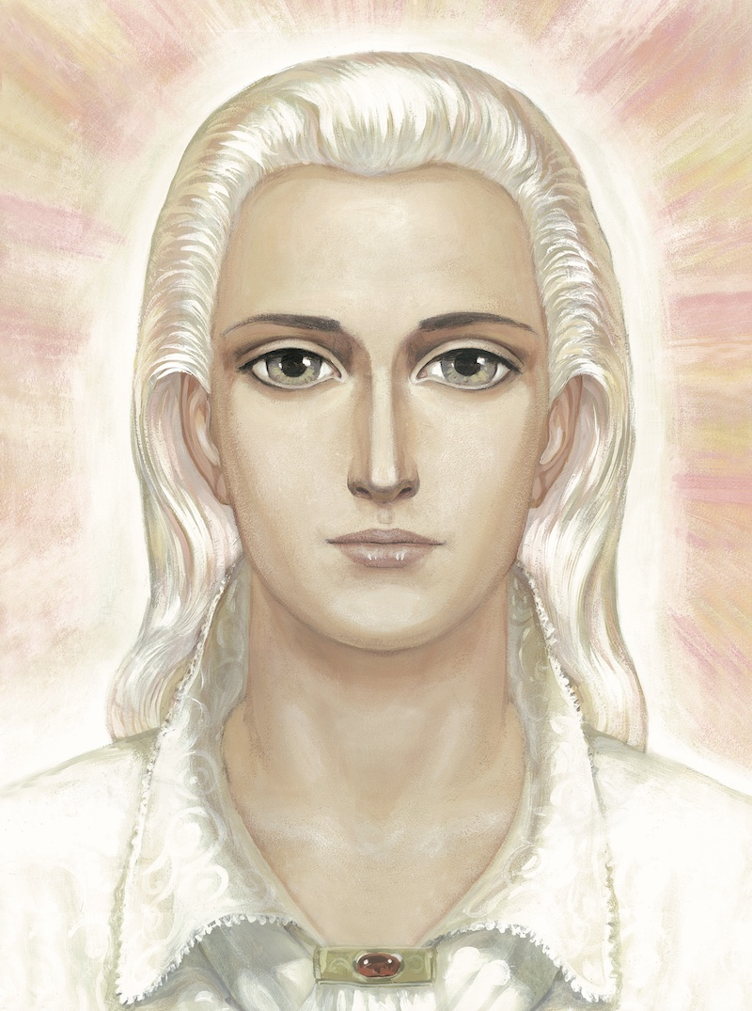

Beidziet izvairīties no evolūcijas uzdevumiem
Sanats Kumara
2009. gada 20. jūnijā

ES ESMU Sanats Kumara, no jauna atnācis pie jums šajā dienā. Es esmu laimīgs, ka man ir iespēja dot vēstījumu Zemes cilvēcei. Ne vienmēr mums tiek dota tāda iespēja. Tāpēc, ka situācija uz Zemes mainās un indivīdu apziņa ir ļoti pakļauta pārmaiņām.
Šodien es atnācu, lai sniegtu jums priekšstatu, kas notiek uz planētas. Vērojot situāciju savā apkārtnē fiziskajā plānā, daudzi no jums sāk domāt, kas tad notiek. Viss ir it kā parasti, tomēr kaut kā nemanāmi ir mainījies. Turklāt daudziem no jums šķiet, ka visa pasaule ir sajukusi prātā. Tas nebūs tālu no patiesības.
Patiešām mēs cerējām uz lielākām cilvēku apziņas pārmaiņām. Mēs cerējām uz lielākas sadarbības iespējām, kad sākām strādāt caur mūsu Sūtni Krievijā. Ar izbrīnu mēs tagad vērojam Amerikas bēdīgā mēģinājuma atkārtošanos. Krievu cilvēki aizgāja pa to pašu ceļu. Viņi brīnās par vēstījumiem, uzlūko tos kā brīnumu, taču mūsu vēstījumi un mūsu Mācība nodarbina viņu apziņu ne ilgāk par to laiku, kāds vajadzīgs diktāta izlasīšanai.
Diemžēl mēs pagaidām nedabūjām to, ko gaidījām. Mēs neredzam gatavību sadarboties. Mēs neredzam indivīdus, kas ir tādā mērā pārņemti ar mūsu Mācību, ka ir gatavi ziedot visu, kas viņiem ir, ziedot pašu dzīvību, lai viņu nesavtīgā kalpošana planētas Zeme evolūciju labā spētu pagriezt daudzu uz planētas dzīvojošo cilvēku apziņu uz Dievišķās Patiesības izzināšanas pusi.
Mēs esam sapratuši, ka mūsu cerības kārtējo reizi nav attaisnojušās. Mēs atkal sadūrāmies ar cilvēku apziņas slinkumu un neprognozējamību. Jā, mēs esam dabūjuši savu mācību, un mēs esam gatavi iet tālāk pa evolucionārās attīstības ceļu. Jums paliek cerība, bet, lai šī cerība piepildītos, jums vajag kārtīgi padomāt par to, vai jūs visu darāt tā, kā jums ir jādara.
Tā kā situācija uz planētas saspringst, mums nav vairs laika pārāk daudz un ilgi runāt. Mēs balstāmies uz to Mācību, kas ir jau dota. Lai jūs turpinātu virzību, jums ir nepieciešams katru savas dzīves dienu veltīt savas apziņas mainīšanai. Es ļoti labi saprotu un apzinos, ka jūs esat iegrimuši ilūzijā, un ilūzija ar katru dienu arvien vairāk pastiprinās.
Saprotiet arī jūs mūs. Mēs esam noraizējušies un rūpējamies par katras dvēseles glābšanu, kas vēl snauž, bet miegā dzird mūsu aicinājumu, mūsu pārliecināšanu un mūsu Mācību. Jūs vēl nevarat atšķirt, vai tas, ko jūs dzirdat no mums, ir jūsu sapņa turpinājums, vai tās jau ir Jaunās Dienas skaņas.
Taču mēs esam mierā arī ar mazumiņu: jūs dzirdat mūs un jau tas iepriecina.
Nekad nepārtrauciet tiekties. Nekad neļaujiet ilūzijai pilnībā sagrābt jūsu apziņu.
Es nezaudēju cerības, un es cenšos pārliecināt visas kosmiskās padomes, ka planētas Zeme cilvēce ir spējīga virzīties pa evolucionāro attīstības ceļu.
Taču laika paliek arvien mazāk un mazāk. Es jums nenosaukšu tos termiņus, kas tiek apspriesti, un notikumu datumus, kas tuvojas. Kāpēc jums to zināt?
Tiem, kas gulējuši, – viņiem nebūs nekādas nozīmes tam, kas notiks. Tiem, kas pamodināti, – viņiem nekas nedraud.
Palikuši tie nedaudzie, kas dzird manus vārdus it kā miegā un tūlīt pat aizmirst tos pēc mana vēstījuma izlasīšanas.
Bet arī jums es neteikšu termiņus. Jo nav nekādas nozīmes laikam, ja jūs tagad nespējat pārņemt savā varā savas apziņas mainīšanu.
Es atnācu, lai atgādinātu, ka tagad no jums katra, kas ir iemiesojumā, ir atkarīgs ļoti daudz kas, lai neteiktu, ka viss.
Beidziet izvairīties no evolūcijas uzdevumiem, beidziet slēpties pa kaktiem un turpināt paslepus spēlēt bērnu spēlītes. Jūs jau esat pārsnieguši visas iespējamās robežas, kad bija nepieciešams apgūt mūsu Mācību.
Tagad man ar visu atbildību jums jāsaka, ka visa pasaule, tās liktenis ir atkarīgs no tiem nedaudzajiem, kas tieši šajā laikā ir atnākuši iemiesojumā ar noteiktu misiju un mērķi, bet ir tā aizrāvušies ar ilūzijas spēlēm, ka palaiduši garām visus atvēlētos termiņus. Mūsu priekšā ir nepieciešamība vai nu pārbīdīt termiņus vai ar varu piespiest jūs pamosties no miega.
Katru reizi mēs runājam un brīdinām, un katru reizi jūsu apziņa atsakās ticēt, ka viss ir ļoti nopietni. Lai šis mans vēstījums liek jums kaut uz brīdi atvērt acis un ieraudzīt tās briesmas, kas draud cilvēcei, ja to nedaudzo cilvēku personā, kuri speciāli tā dēļ atnākuši iemiesojumā, tā nespēs izdarīt to, ko pēc Kosmiskā Likuma tagad vajag izdarīt. Bet tagad nepieciešams pierādīt, ka cilvēce ir spējīga sadarboties ar Augstākajām Pasaulēm. Ka cilvēce var un grib attīstīties un virzīties pa augšupejošu evolucionārās attīstības ceļu.
Es jums to visu saku atklāti un godīgi, jo es esmu uzņēmies atbildību par Zemes cilvēci. Es turpināšu jūs modināt un spiest pamosties tik ilgi, kamēr jūs to izdarīsiet.
Jūs nespējat iedomāties, cik grūti man ir pārliecināt Lielo Centrālo Sauli, ka cilvēcei vajag vēl mazliet laika un vēl mazliet enerģijas. Ļoti žēl, ka jūs nespējat novērtēt un saprast tās rūpes un gādību, ko jums tagad parāda jūsu vecākie brāļi un māsas, Dievišķie Valdoņi.
Es apklustu, jo ir vajadzīgs laiks, lai apdomātu visu, ko es tagad pateicu. Apsoliet man, ka jūs izlasīsiet šo manu vēstījumu vismaz trīs reizes dažādos jūsu apziņas stāvokļos.
Es atnācu pie jums šajā dienā, lai vēlreiz mēģinātu saklaudzināt jūsu sirdis.
ES ESMU Sanats Kumara. Om.

Tatjana Mikušina, 2009

Tulkoja Lauma Ērgle
Red. L. Ērgle 2020.g

